摘要：详细介绍了一个带有中间抽头的高频大功率变压器的设计过程和计算方法，以及要注意的问题。根据开关电源变换器的性能指标设计出的变压器经过在实际电路中的测试和验证，效率高、干扰小，表现了优良的电气特性。
关键词：开关电源变压器；磁芯的选择；磁感应强度；趋肤效应；中间抽头
0 引言
随着电子技术和信息技术的飞速发展，开关电源SMPS(switch mode power supply)作为各种电子设备、信息设备的电源部分，更加要求效率高、成本小、体积小、重量轻、具有可移动性和能够模块化。变压器作为开关电源的必不可少的磁性元件，对其进行合理优化的设计显得非常重要。在高频开关电源的设计中，真止难以把握的是磁路部分的设计，开关电源变压器作为磁路部分的核心元件，不但需要满足上述的要求，还要求它性能高，对外界干扰小。由于它的复杂性，对其设计一、两次往往不容易成功，一般需要多次的计算和反复的试验。因此，要提高设计的效果，设汁者必须有较高的理论知识和丰富的实践经验。
1 开关电源变换器的性能指标
开关电源变换器的部分原理图如图1所示。
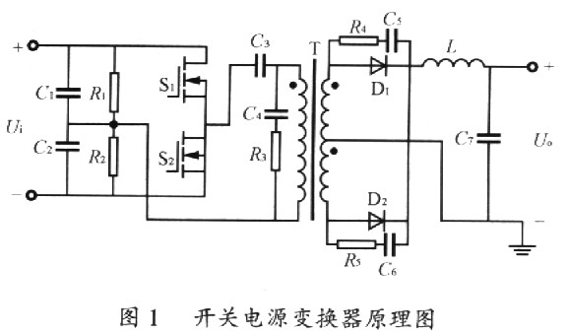
其主要技术参数如下：
电路形式 半桥式；
整流形式 全波整流；
工作频率 f=38kHz；
变换器输入直流电压 Ui=310V；
变换器输出直流电压 Ub=14.7V；
输出电流 Io=25A；
工作脉冲的占空度 D=0.25～O.85；
转换效率 η≥85％；
变压器允许温升 △τ=50℃；
变换器散热方式 风冷；
工作环境温度 t=45℃～85℃。
2 变压器磁芯的选择以及工作磁感应强度的确定
2.1 变压器磁芯的选择
目前，高频开关电源变压器所用的磁芯材料一般有铁氧体、坡莫合金材料、非晶合金和超微晶材料。这些材料中，坡莫合金价格最高，从降低电源产品的成本方面来考虑不宜采用。非晶合金和超微晶材料的饱和磁感应强度虽然高，但在假定的测试频率和整个磁通密度的测试范围内，它们呈现的铁损最高，因此，受到高功率密度和高效率的制约，它们也不宜采用。虽然铁氧体材料的损耗比坡莫合金大些，饱和磁感应强度也比非晶合金和超微晶材料低，但铁氧体材料价格便宜，可以做成多种几何形状的铁芯。对于大功率、低漏磁变压器设计，用E-E型铁氧体铁芯制成的变压器是最符合其要求的，而且E-E型铁芯很容易用铁氧体材料制作。所以，综合来考虑，变换器的变压器磁芯选择功率铁氧体材料，E-E型。
2.2 工作磁感应强度的确定
工作磁感应强度Bm是开关电源变压器设计中的一个重要指标，它与磁芯结构形式、材料性能、工作频率及输出功率的因素有关关。若工作磁感应强度选择太低，则变压器体积重量增加，匝数增加，分布参数性能恶化；若工作磁感应强度选择过高，则变压器温升高，磁芯容易饱和，工作状态不稳定。一般情况下，开关电源变压器的Bm值应选在比饱和磁通密度Bs低一些，对于铁氧体材料，工作磁感应强度选取一般在0.16T到0.3T之间。在本设计中，根据特定的工作频率、温升、工作环境等因素，把工作磁感应强度定在0.2 T。
3 变压器主要设计参数的计算
3.1 变压器的计算功率
开关电源变压器工作时对磁芯所需的功率容量即为变压器的计算功率，其大小取决于变压器的输出功率和整流电路的形式。变换器输出电路为全波整流，因此
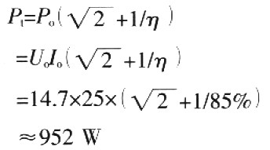
式中：Pt为变压器的计算功率，单位为W；
Po为变压器的输出功率，单位为W；
3.2 磁芯设计输出能力的确定
磁芯材料确定后，磁芯面积的乘积反映了变压器输出功率的能力。其磁芯面积为
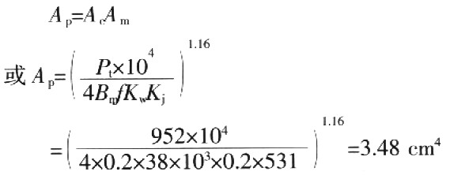
式中：Ap为磁芯截面积乘积，单位为cm4；
Ac为磁芯截面积，单位为cm2；
Am为磁芯窗口截面积，单位为cm2；
Bm为磁芯工作磁感应强度，单位为T；
Kw为窗口占空系数取0.2；
Kj为电流密度系数(温升为50℃时，E形磁芯取534)。
3.3 磁芯的实际输出能力
在磁芯工作状态确定后，选择的磁芯结构参数应稍大于Ap值。因为该变压器的散热方式是风扇冷却，磁芯的实际输出能力至少应大于设计输出能力的10％，若散热方式是自动冷却，则要求实际输出能力比设计输出能力大更多。查相关手册，找到符合本设计要求的E型磁芯的规格为EC 42，尺寸为a=4.2 cm，b=2.11 cm，c=2 cm，d=1.2 cm，e=2.95 cm，f=153 cm。
其实际输出能力为
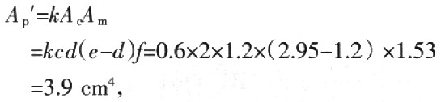
由此可见，Ap’大于Ap(1+10％)=3.48x(1+10％)=3.83 cm4，因此，所选磁芯符合要求。
式中：k为铁的占空系数，取k=O.6。
3.4 绕组匝数的计算
因为变换器的电路形式为半桥式，所以变压器的初级电压Up=Ui/2=310/2=155 V。在该变换器中满载电流25 A比较大，整流管和滤波电感上的压降不可忽视，本变换器所用的整流二极管的压降在25A电流下约为2．5V，滤波电感的直流压降取0．5V；另外，变换器满载工作时会把电压拉低，为避免把工作脉冲的占空比拉到最大时电压电流仍然达不到要求，变压器次级电压要有一定的裕度，一般取变换器输出电压的30％；所以，变压器的次级电压Us=147+2.5+O5+14.7×30％=22.1l V。
3.4.1 初级绕组匝数N1
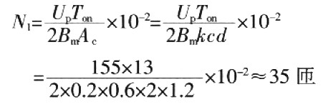
3.4.2 次级绕组匝数N2
式中：Ton为初级输入脉冲电压宽度，单位为μs。
取占空度D=O.5，Ton=D/f=13 μs。
3.5 导线线径的计算
绕组的导线大小根据变压器各绕组的工作电流和电流密度来确定。另外，若变压器的工作频率超过20 kHz，还需要考虑电流趋肤效应的影响，导线直径应小于两倍的穿透深度。频率为38 kHz时铜导线的趋肤深度△~O.41 mm，因此，所取导线直径应小于0.82 mm。
3.5.1 电流密度
3.5.2 初级绕组所需导线的截面积
用线径是O.8mm，截而积是O.5mm2的圆铜线两根并绕。
3.5.3 截面积
因为本变压器次级是带中间抽头输出，计算导线的截面积时，Io需乘以0.707的校正系数。因此，次级绕组所需导线的截面积为
用线径是O.8mm，截面积是0.5mm2的圆铜线8根，分两组，每组4根并绕，然后两组并接。
4 线圈的绕制
因为变换器用的是中间抽头变压器，功率较大，宜采用三明治绕法。三明治绕法是中间初级绕组，两边次级绕组，或中间次，两边初。这种绕法会对变压器的温度有很大的帮助，且磁力线在变压器中分布较均匀，所以绕组耦合较均匀，漏感少，对外界干扰小，对纹波影响较小。本变压器初级绕组绕在中间，次级是中间抽头输出，共有4个绕组，各2个绕组绕在初级的两边。
5 结语
实验证明，该高频大功率变压器满载工作时转换效率达到95.5％，磁芯温度58℃。工作稳定可靠，噪声很小，对外界干扰小，表现了优良的电气特性。
设计中，在最大输出功率时，磁芯中的磁感应强度不应达到饱和，以免在大信号时产生失真。
该变压器的工作频率为38 kHz，由于工作频率较高，趋肤效应影响比较大，因此，在设计时应注意选择导线线径，避免由于趋肤效应引起的有效面积的减少。

